附件3：
学历认证说明及流程
在教育部学信网对各阶段毕业证书进行网上认证（仅认证2002年以来国家承认的各类高等教育学历证书，无需认证学位证书）。认证成功后将《教育部学历证书电子注册备案表》下载并打印，具体网上操作流程如下：
①请登入网站http://www.chsi.com.cn/xlcx/lscx.jsp，如下图通过网上支付或发送短信的（需2元钱）方式，接收查询码。也可以通过淘宝网购买查询码（价格在0.3-2元间）。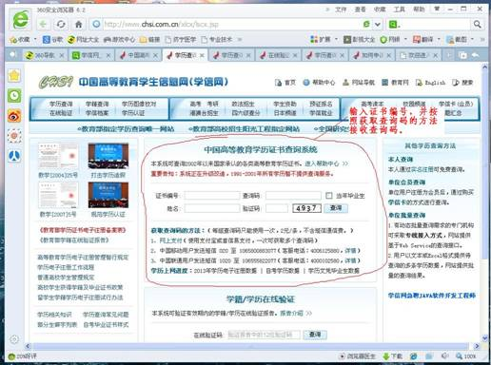

②在“中国高等教育学历证书查询系统”填写职工个人证书编号、姓名、验证码、查询码后，点击查询，进入查询结果，如下图：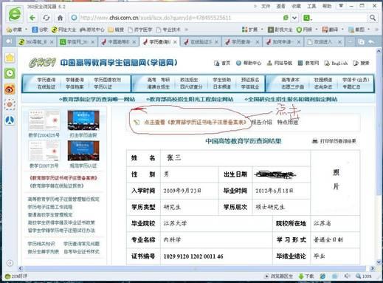
③点击查看《教育部学历证书电子注册备案表》，进入下一网页，查看《备案表》，左上角有“下载”图标。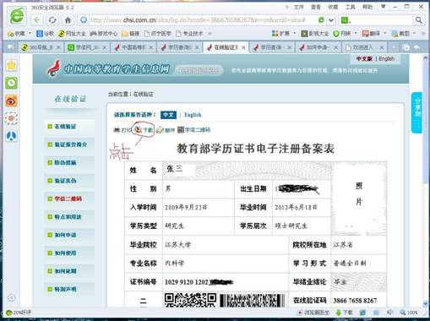

④将《备案表》下载并打印，如模版：
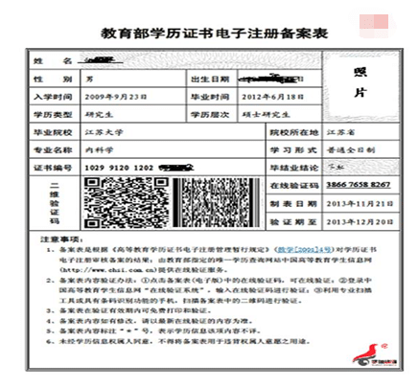
注意：由于学历验证码有效时间为一个月，请于来院报到前一周内进行注册、获取学历验证码。

